幸福婦產科藥品基本資料表
商品名(英) |  | Mercilon tablets |  | 中文名(中) | 美適儂錠 | 處方代號 | MERCILON
成分/學名 |  | 含0.150毫克的desogestrel和0.020毫克的ethinylestradiol。 |  |  | 廠商 | 美商默沙東藥廠股份有限公司台灣分公司
健保碼 |  |  |  |  | 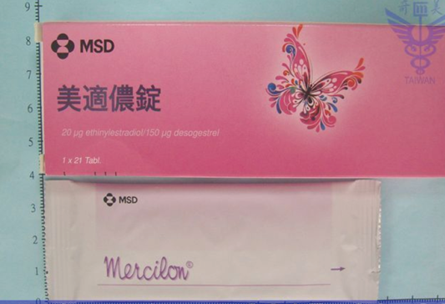
包裝/外觀
適應症 |  |  | 避孕。
劑量及用法 |  |  | 需每天約在同一時間依包裝上所指示方向順序服用，若需要可  搭配開水一起服用。每日一錠連續服用21天。在7天停藥間隔後  開始服用下一盒，這段期間經常會發生停藥性出血。出血情形  常在服用最後一錠後二至三天開始，且在下一盒開始服用前可  能尚未結束。
注意事項 |  |  | 若使用者服用藥錠時間延遲未超過12小時，避孕效果不受影  響，所以只要在想起應該服藥時就立刻補服，下一次就回復正  常時間服藥。  若使用者服用藥錠時間延遲超過12小時，避孕效果可能降低；  忘記服藥時，請遵照下列兩項基本規定處理：  1. 服藥絕不可中斷超過7日。  2. 必須連續7日服藥才能充分抑制下視丘─腦下垂體─卵巢軸
可能副作用 |  |  | 常見副作用包括頭痛、噁心、嘔吐、腹痛、頭暈、疲倦
孕婦用藥分級

